**Ο ΧΡΟΝΟΣ**

**Οι εποχές**

1. **Αντιστοιχίζω τις εικόνες με τις λέξεις**

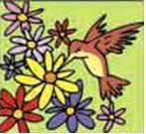 Καλοκαίρι

 Άνοιξη

 Φθινόπωρο

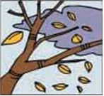 Χειμώνας

1. Στο τετράδιο Μαθηματικών μου γράφω τις εποχές 4 φορές και ζωγραφίζω αντίστοιχες εικόνες.

1. ***Οι ημέρες της εβδομάδας πάνω σε ένα ημερολόγιο:***

|  |  |  |  |  |  |  |
| --- | --- | --- | --- | --- | --- | --- |
| Δ | Τ | Τ | Π | Π | Σ | Κ |
| 5 | 6 | 7 | 8 | 9 | 10 | 11 |

Οι ημέρες της εβδομάδας:

**Δευτέρα**

**Τρίτη**

**Τετάρτη**

**Πέμπτη**

**Παρασκευή**

**Σάββατο**

**Κυριακή**

1. **Γράφω 3 φορές στο τετράδιο Μαθηματικών μου τις ημέρες της εβδομάδας και τις μαθαίνω απ΄ έξω πολύ καλά!**

